BILAN APPRENTISSAGE 2024
CTUALITES REGIONALES

ACTUALITES REGIONALESCTUALITES REGIONALES
SOUTIEN AUX FORMATIONS PAR APPRENTISSAGE
voté à la CP du 18/10/2024

Le dispositif régional de soutien au fonctionnement des CFA-OFA, vise à accompagner le développement de l'apprentissage tout en répondant aux besoins spécifiques du territoire. Il propose une majoration des coûts-contrats pour compenser les déséquilibres financiers des formations et garantir une offre de formation accessible, notamment en zones rurales, et adaptée aux réalités économiques locales, tout en valorisant l'innovation pédagogique et les filières émergentes.
L’intervention régionale est prioritairement ciblée vers les formations :
- de niveaux bac ou infra-bac,
- tournées vers les métiers d'avenir et en tension, les métiers dits verts.
Le soutien aux formations tient également compte des engagements régionaux dans les différents contrats de filière. Pareillement, dans une volonté de contribuer à la vitalité et à l'équilibre territorial, les formations en milieu rural et dans les Quartiers Prioritaires de la Ville bénéficient d'un soutien spécifique tout en étant vigilant à la complémentarité de l’offre de formation présente sur le territoire pour éviter la concurrence entre les formations.

Infographie

18 %
Des formations soutenues sont de niveau bac ou infra
97%
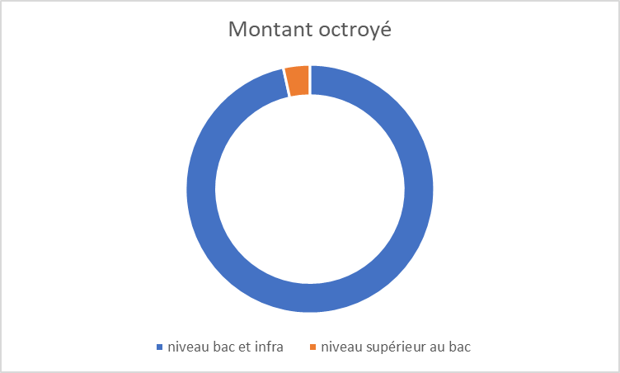
Principaux secteurs financés, soit 74% des subventions
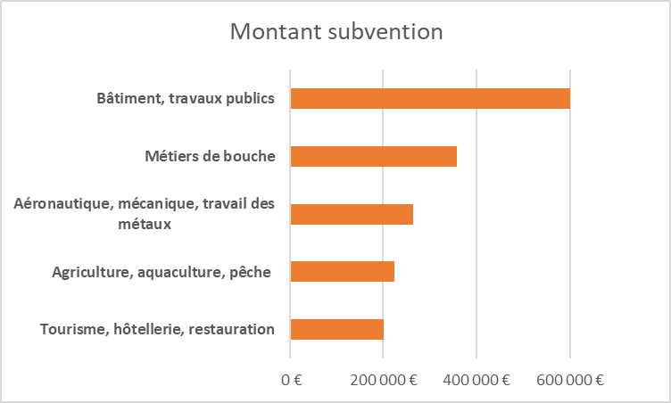
1 formation soutenue sur 2 est située en zone de revitalisation rurale et/ou quartier prioritaire de la ville
Les métiers rares représentent 6% des formations

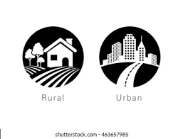

Contrats d’apprentissage majorés répartis dans 259 formations
1 388

Les demandes de subvention ont augmenté par rapport à 2023
Montant octroyé aux CFA OFA pour le maintien des formations et favoriser le développement de nouvelles formations
2,2 M€

APPEL A PROJETS PROMOTION ET LA VALORISATION DE L’APPRENTISSAGE
Voté à la CP du 13 décembre 2024

Si la loi « Avenir Professionnel » a retiré à la Région sa compétence pleine et entière en matière d’apprentissage, elle a renforcé ses missions en matière d’information sur les métiers et les formations. L’appel à projet « Promotion Valorisation de l’apprentissage » destiné aux CFA et OFA vient ainsi compléter les actions en matière d’information sur les métiers et les formations au plus près des territoires et des publics. Cet appel à projets comprend 3 axes :

- Actions d’information et de valorisation sur l’apprentissage.
- Sourcing et recrutement des candidats à l’apprentissage.
- Prévention des ruptures de contrats et soutien à la citoyenneté des apprentis.

Infographie






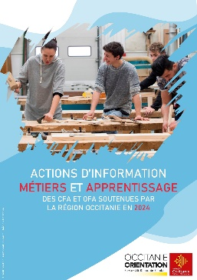

Edition d’un catalogue recensant les actions soutenues par la Région et mises en œuvre par les CFA/OFA pour mieux communiquer en direction des partenaires. Diffusion auprès des acteurs du SPRO.

SOUTIEN A L’INVESTISSEMENT DES CFA OFA
Votés aux CP des 1er mars, 18 octobre et 13 décembre 2024

Le dispositif régional de soutien à l’investissement des CFA/OFA accompagne la modernisation de l’appareil de formation dans un objectif d’attractivité de l’apprentissage.
En 2024, il concernait deux axes, les travaux structurants (achat, construction, rénovation) et l’acquisition d’équipements numériques innovants.
La Région soutient les projets des CFA qui répondent aux objectifs régionaux en matière d’aménagement du territoire et de développement économique. L’intervention régionale est prioritairement ciblée vers les CFA proposant des formations sur des niveaux de qualifications bac ou infra-bac, sur des secteurs clés de l’économie régionale et sur des projets vertueux et innovant en matière de transition écologique et énergétique. La maturité du projet et la représentativité de l’activité apprentissage au sein de l’établissement sont également des critères de priorisation.

Infographie
  Axe équipement numérique |   Axe travaux structurants
1,5M€ attribués  41 projets accompagnés sur les 51 demandes | 4,5 M€ attribués  9 projets accompagnés sur les 31 demandes
  37% | 49%
Taux moyen d’accompagnement par rapport aux dépenses éligibles

Typologie des projets | Typologie des projets

